LAPORAN PRAKTIKUM DASAR PEMROGRAMAN 2026
Variabel, Tipe Data, Operator, dan Studi Kasus Praktikum
Nama Praktikan | : Achmad Kautsar Ali Mu’minin
NIM | : 264107020266
Kelas / No. Absen | : 1C-01
Jurusan / Prodi | : Teknologi Informasi / D4 Teknik Informatika

2.1 Percobaan 1: Penggunaan Variabel
Langkah-langkah Percobaan:
1. Buka teks editor.
2. Buat file baru, beri nama ContohVariabelNoAbsen.java
3. Tuliskan struktur dasar bahasa Java yang berisi fungsi main().
4. Tuliskan kode di bawah ini pada public static void main(String args[]):
String salahSatuHobySayaAdalah = "Bermain petak umpet";
boolean isPandai = true;
char jenisKelamin = 'L';
byte _umurSayaSekarang = 20;
double $ipk = 3.24, tinggi = 1.78;
System.out.println(salahSatuHobySayaAdalah);
System.out.println("Apakah pandai? " + isPandai);
System.out.println("Jenis kelamin: " + jenisKelamin);
System.out.println("Umurku saat ini: " + _umurSayaSekarang);
System.out.println(String.format("Saya beripk %s, dengan tinggi badan %s", $ipk, tinggi));

5. Jalankan kode program yang telah Anda buat kemudian amati hasilnya.
Ruang Foto / Screenshot Output Percobaan 1:
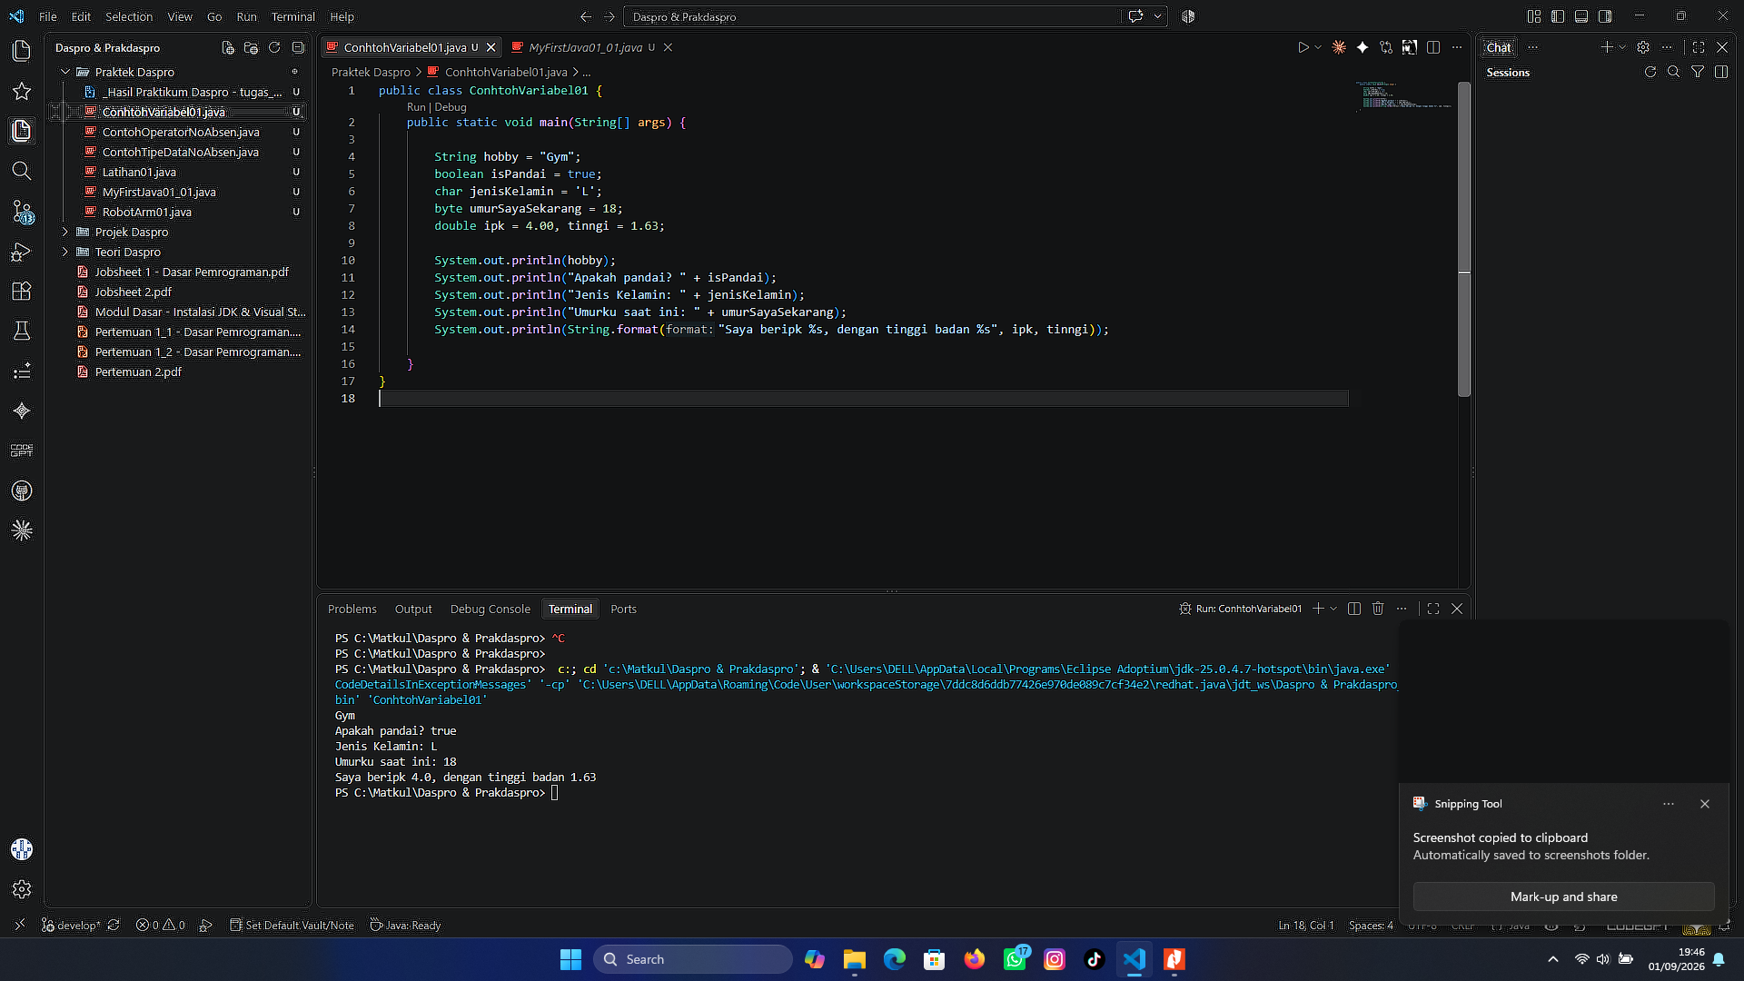
Pertanyaan & Jawaban Percobaan 1:
1. Silakan Anda ubah nama variabel sehingga model penamaan variabel menjadi baik dan benar!
Jawaban:
Model penamaan variabel yang baik di Java menggunakan aturan camelCase (diawali huruf kecil, kata berikutnya diawali huruf kapital, tanpa karakter khusus/simbol seperti $ atau _ di awal jika tidak diperlukan, serta nama harus jelas/deskriptif).
Perbaikan penamaan variabel:
• salahSatuHobySayaAdalah ➔ hobi (atau hobiSaya)
• _umurSayaSekarang ➔ umur (atau umurSaya)
• $ipk ➔ ipk
Kode setelah perbaikan:
String hobi = "Bermain petak umpet";
boolean isPandai = true;
char jenisKelamin = 'L';
byte umur = 20;
double ipk = 3.24, tinggi = 1.78;
System.out.println(hobi);
System.out.println("Apakah pandai? " + isPandai);
System.out.println("Jenis kelamin: " + jenisKelamin);
System.out.println("Umurku saat ini: " + umur);
System.out.println(String.format("Saya beripk %s, dengan tinggi badan %s", ipk, tinggi));

2. Untuk apakah %s pada statement di bawah ini?
System.out.println(String.format("Saya beripk %s, dengan tinggi badan %s", $ipk, tinggi));
Apakah ada yang bisa digunakan selain %s? Sebut dan jelaskan!
Jawaban:
• Fungsi %s: %s adalah format specifier (placeholder) yang digunakan untuk menyisipkan nilai variabel sebagai String ke dalam format teks. Nilai variabel $ipk dan tinggi akan dikonversi secara otomatis menjadi teks dan diletakkan secara berurutan sesuai posisi %s.
• Specifier lain yang dapat digunakan:
1. %f ➔ Digunakan khusus untuk tipe data desimal/floating-point (float/double). Contoh: %.2f untuk memformat angka dengan 2 digit di belakang koma.
2. %d ➔ Digunakan untuk tipe data bilangan bulat / integer (byte, short, int, long).
3. %c ➔ Digunakan untuk tipe data karakter (char).
4. %b ➔ Digunakan untuk tipe data boolean (true/false).
5. %n ➔ Digunakan untuk membuat baris baru (newline) sesuai platform OS.
2.2 Percobaan 2: Penggunaan Tipe Data
Langkah-langkah Percobaan:
1. Buka teks editor.
2. Buat file baru, beri nama ContohTipeDataNoAbsen.java
3. Tuliskan struktur dasar bahasa Java yang berisi fungsi main().
4. Tuliskan kode di bawah ini pada public static void main(String args[]):
char golonganDarah = 'A';
byte jarak = (byte) 130;
short jumlahPendudukDalamSatuDusun = 1025;
float suhu = 60.50F;
double berat = 0.5467812345;
long saldo = 150000000;
int angkaDesimal = 0x10;
System.out.println("Golongan darah\t\t\t\t\t\t: " + (byte) golonganDarah);
System.out.println("Jarak\t\t\t\t\t\t\t: " + jarak);
System.out.println("Jumlah penduduk dalam satu dusun\t: " + jumlahPendudukDalamSatuDusun);
System.out.println("Suhu\t\t\t\t\t\t\t: " + suhu);
System.out.println("Berat\t\t\t\t\t\t\t: " + (float) berat);
System.out.println("Saldo\t\t\t\t\t\t\t: " + saldo);
System.out.println("Angka desimal\t\t\t\t\t\t: " + angkaDesimal);

5. Jalankan kode program yang telah Anda buat kemudian amati hasilnya.
Ruang Foto / Screenshot Output Percobaan 2:
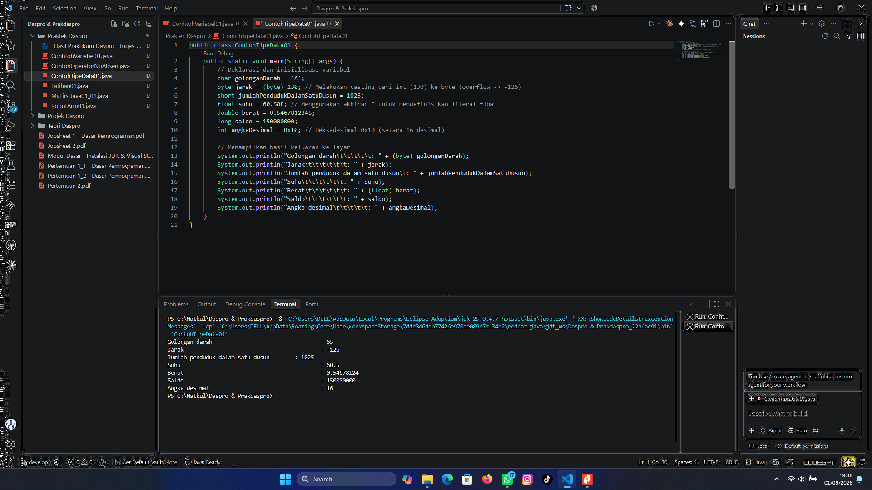
Pertanyaan & Jawaban Percobaan 2:
1. Mengapa ketika menampilkan nilai golonganDarah hasilnya bukan A?
Jawaban: Hasilnya bukan 'A' melainkan angka 65 karena pada statement cetak terdapat casting explicit ke tipe byte, yaitu (byte) golonganDarah. Karakter 'A' dalam tabel ASCII memiliki nilai numerik 65. Saat dicast ke byte, Java menampilkan nilai kode ASCII-nya.
2. Apa maksud sintak byte jarak = (byte) 130 ? Kemudian mengapa ketika ditampilkan hasilnya berubah?
Jawaban: Sintaks tersebut melakukan type casting dari int (130) ke tipe byte. Tipe byte di Java bertanda (signed) dengan jangkauan nilai -128 hingga 127. Nilai 130 melebihi kapasitas maksimum byte (127), sehingga terjadi overflow (nilai 'berputar' kembali dari batas bawah). Hasil yang ditampilkan adalah -126 (130 - 256 = -126).
3. Pada float suhu = 60.50F;, silakan hilangkan F kemudian jalankan kembali. Apa yang terjadi?
Jawaban: Terjadi error kompilasi (Type mismatch: cannot convert from double to float). Secara default, setiap bilangan desimal di Java dianggap berjenis double. Karena double memiliki presisi lebih tinggi (64-bit) daripada float (32-bit), Java menolak konversi otomatis tersebut tanpa sufiks F/f atau type casting.
4. Mengapa ketika menampilkan nilai berat, hasilnya berubah?
Jawaban: Nilai awal berat diset sebagai double (0.5467812345). Namun saat dicetak terdapat perintah (float) berat. Tipe float hanya memiliki presisi sekitar 6–7 digit desimal, sedangkan double memiliki presisi hingga 15–17 digit. Akibat konversi tersebut, angka di belakang koma mengalami pemotongan/pembulatan presisi.
5. Maksud inisialisasi 0x10 pada variabel angkaDesimal digunakan untuk apa?
Jawaban: Awalan 0x digunakan untuk menyatakan literal bilangan dalam format Heksadesimal (basis 16). Angka 10 dalam heksadesimal konversinya ke desimal adalah (1 × 16¹) + (0 × 16⁰) = 16. Oleh karena itu, variabel angkaDesimal berisi nilai 16.
2.3 Percobaan 3: Penggunaan Operator Aritmatika
Langkah-langkah Percobaan:
1. Tuliskan kode program aritmatika di bawah ini:
int a = 60;
int b = 20;
int c = 10;
System.out.println("Aritmetika Operator");
System.out.println("Bilangan a adalah " + a);
System.out.println("Bilangan b adalah " + b);
System.out.println("Bilangan c adalah " + c);
System.out.println("a + b + c = " + (a + b + c));
System.out.println("a - b - c = " + (a - b - c));
System.out.println("a * c = " + (a * c));
System.out.println("a / b = " + (a / b));
System.out.println("a % b = " + (a % b));
System.out.println("a + b * c = " + (a + b * c));
System.out.println("(a + b) * c = " + ((a + b) * c));

2. Jalankan kode program yang telah Anda buat kemudian amati hasilnya.
Ruang Foto / Screenshot Output Percobaan 3:
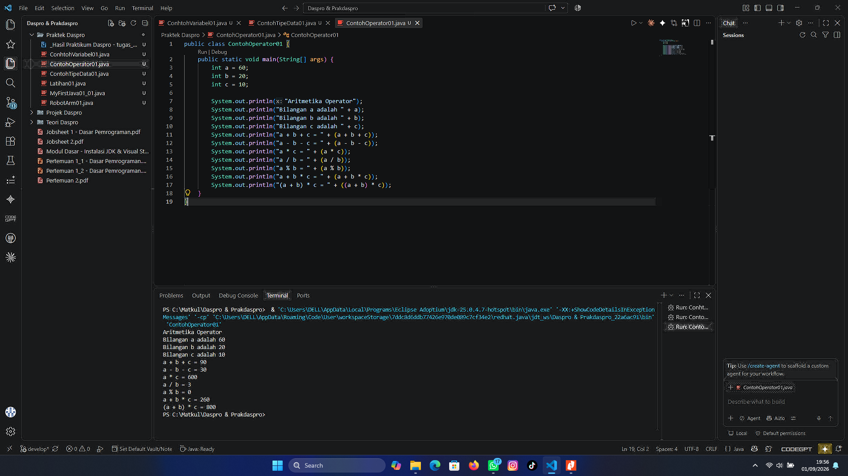
Pertanyaan & Jawaban Percobaan 3:
1. Jelaskan menurut pendapat Anda perbedaan antara a+b*c dan (a+b)*c !
Jawaban: Perbedaannya terletak pada hierarki / presedensi operator aritmatika:
• a + b * c ➔ Perkalian (*) memiliki prioritas lebih tinggi daripada penjumlahan (+). Oleh karena itu, b * c dihitung terlebih dahulu (20 * 10 = 200), kemudian ditambahkan a (60 + 200 = 260).
• (a + b) * c ➔ Tanda kurung () mengabaikan urutan hierarki standar dan memaksa operasi di dalamnya dihitung terlebih dahulu. Penjumlahan (a + b) dihitung dulu (60 + 20 = 80), baru dikalikan c (80 * 10 = 800).
2. Apakah perbedaan a/b dan a%b!
Jawaban: • a / b (Pembagian/Division) ➔ Menghasilkan hasil bagi dari pembagian a oleh b. Pada angka bulat (60 / 20), hasilnya adalah 3.
• a % b (Modulus/Sisa Bagi) ➔ Menghasilkan sisa dari hasil pembagian a oleh b. Pada (60 % 20), karena 60 habis dibagi 20 tanpa sisa, maka hasilnya adalah 0.
2.4 Percobaan 4: Studi Kasus Perhitungan Luas Segitiga
Pak Dani memiliki garasi rumah dengan bentuk segitiga. Pak Dani berencana akan menyemen lantai tanah garasi tersebut agar dapat digunakan untuk memarkir sepeda motor dengan nyaman. Lakukan identifikasi input, output, dan proses untuk membantu Pak Dani menghitung luas garasinya kemudian implementasikan ke dalam kode program!
1. Identifikasi Input, Output, dan Proses:
• Input: alas, tinggi
• Output: luas
• Proses:
a. Input alas, tinggi
b. Hitung luas = 1/2 * alas * tinggi
c. Output luas
2. Identifikasi Variable dan Jenis Data yang Digunakan:
Variabel | Jenis Data
alas | int
tinggi | int
luas | float

3. Implementasi Kode Program (SegitigaNoAbsen.java):
import java.util.Scanner;
public class SegitigaNoAbsen {
public static void main(String[] args) {
Scanner sc = new Scanner(System.in);
int alas, tinggi;
float luas;
System.out.print("Masukkan alas: ");
alas = sc.nextInt();
System.out.print("Masukkan tinggi: ");
tinggi = sc.nextInt();
luas = alas * tinggi / 2f;
System.out.println("Luas segitiga: " + luas);
}
}

Ruang Foto / Screenshot Output Percobaan 4:
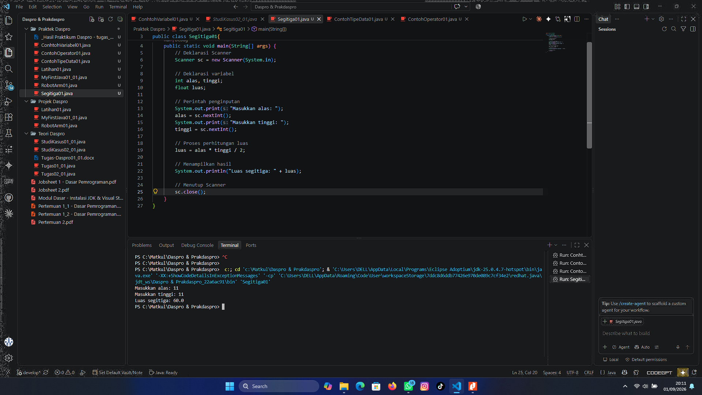
Pertanyaan & Jawaban Percobaan 4:
1. Jelaskan mengapa harus melakukan deklarasi Scanner di praktikum percobaan 4 diatas?
Jawaban: Deklarasi Class Scanner (Scanner sc = new Scanner(System.in);) diperlukan untuk membuat objek yang bertugas membaca input data interaktif dari pengguna melalui konsol/terminal. Tanpa Scanner, program tidak dapat menerima masukan alas dan tinggi secara dinamis dari keyboard.
2. Jelaskan apa kegunaan potongan program dibawah ini!
import java.util.Scanner;
Scanner sc = new Scanner(System.in);
int alas, tinggi;
float luas;
System.out.print("Masukkan alas: ");
alas = sc.nextInt();
System.out.print("Masukkan tinggi: ");
tinggi = sc.nextInt();
luas = alas * tinggi / 2;
System.out.println("Luas segitiga: " + luas);
Jawaban Penjelasan Potongan Program:
• import java.util.Scanner; ➔ Memanggil/mengimpor class Scanner dari package java.util agar bisa digunakan.
• Scanner sc = new Scanner(System.in); ➔ Instansiasi objek Scanner bernama 'sc' untuk mengambil input dari konsol.
• int alas, tinggi; float luas; ➔ Deklarasi variabel alas dan tinggi berjenis int, serta luas berjenis float.
• System.out.print(...); ➔ Menampilkan teks petunjuk ke layar tanpa baris baru.
• alas = sc.nextInt(); & tinggi = sc.nextInt(); ➔ Membaca input angka bulat dari pengguna dan menyimpannya ke variabel.
• luas = alas * tinggi / 2; ➔ Melakukan perhitungan rumus luas segitiga.
• System.out.println(...); ➔ Menampilkan hasil perhitungan luas ke layar.
2.5 Percobaan 5: Studi Kasus Perhitungan Tabungan Bank
Bu Dina adalah salah satu nasabah bank ABC yang menabung sebesar Rp. 5 juta rupiah. Bank tersebut memberikan bunga sebesar 2% setiap tahun. Bu Dina menabung selama 5 tahun. Berapakah bunga dan jumlah tabungan yang dapat diambil sekarang?
1. Identifikasi Input, Output, dan Proses:
• Input: jumlah tabungan awal, lama menabung
• Output: bunga, jumlah tabungan akhir
• Data lain: prosentase bunga = 0.02
• Proses:
a. Input jumlah tabungan awal, lama menabung
b. Hitung bunga = lama menabung * prosentase bunga * jumlah tabungan awal
c. Hitung jumlah tabungan akhir = bunga + jumlah tabungan awal
d. Output bunga dan jumlah tabungan akhir
2. Identifikasi Variable dan Jenis Data:
Variabel | Tipe Data
jml_tabungan_awal | int
lama_menabung | int
jml_tabungan_akhir | double
bunga | double
prosentase_bunga = 0.02 | double

3. Implementasi Kode Program (BankNoAbsen.java):
import java.util.Scanner;
public class BankNoAbsen {
public static void main(String[] args) {
Scanner input = new Scanner(System.in);
int jml_tabungan_awal, lama_menabung;
double prosentase_bunga = 0.02, bunga, jml_tabungan_akhir;
System.out.println("masukkan jumlah tabungan awal anda");
jml_tabungan_awal = input.nextInt();
System.out.println("masukkan lama menabung anda");
lama_menabung = input.nextInt();
bunga = lama_menabung * prosentase_bunga * jml_tabungan_awal;
jml_tabungan_akhir = bunga + jml_tabungan_awal;
System.out.println("Bunga adalah " + bunga);
System.out.println("Jumlah tabungan akhir anda adalah " + jml_tabungan_akhir);
}
}

Ruang Foto / Screenshot Output Percobaan 5:
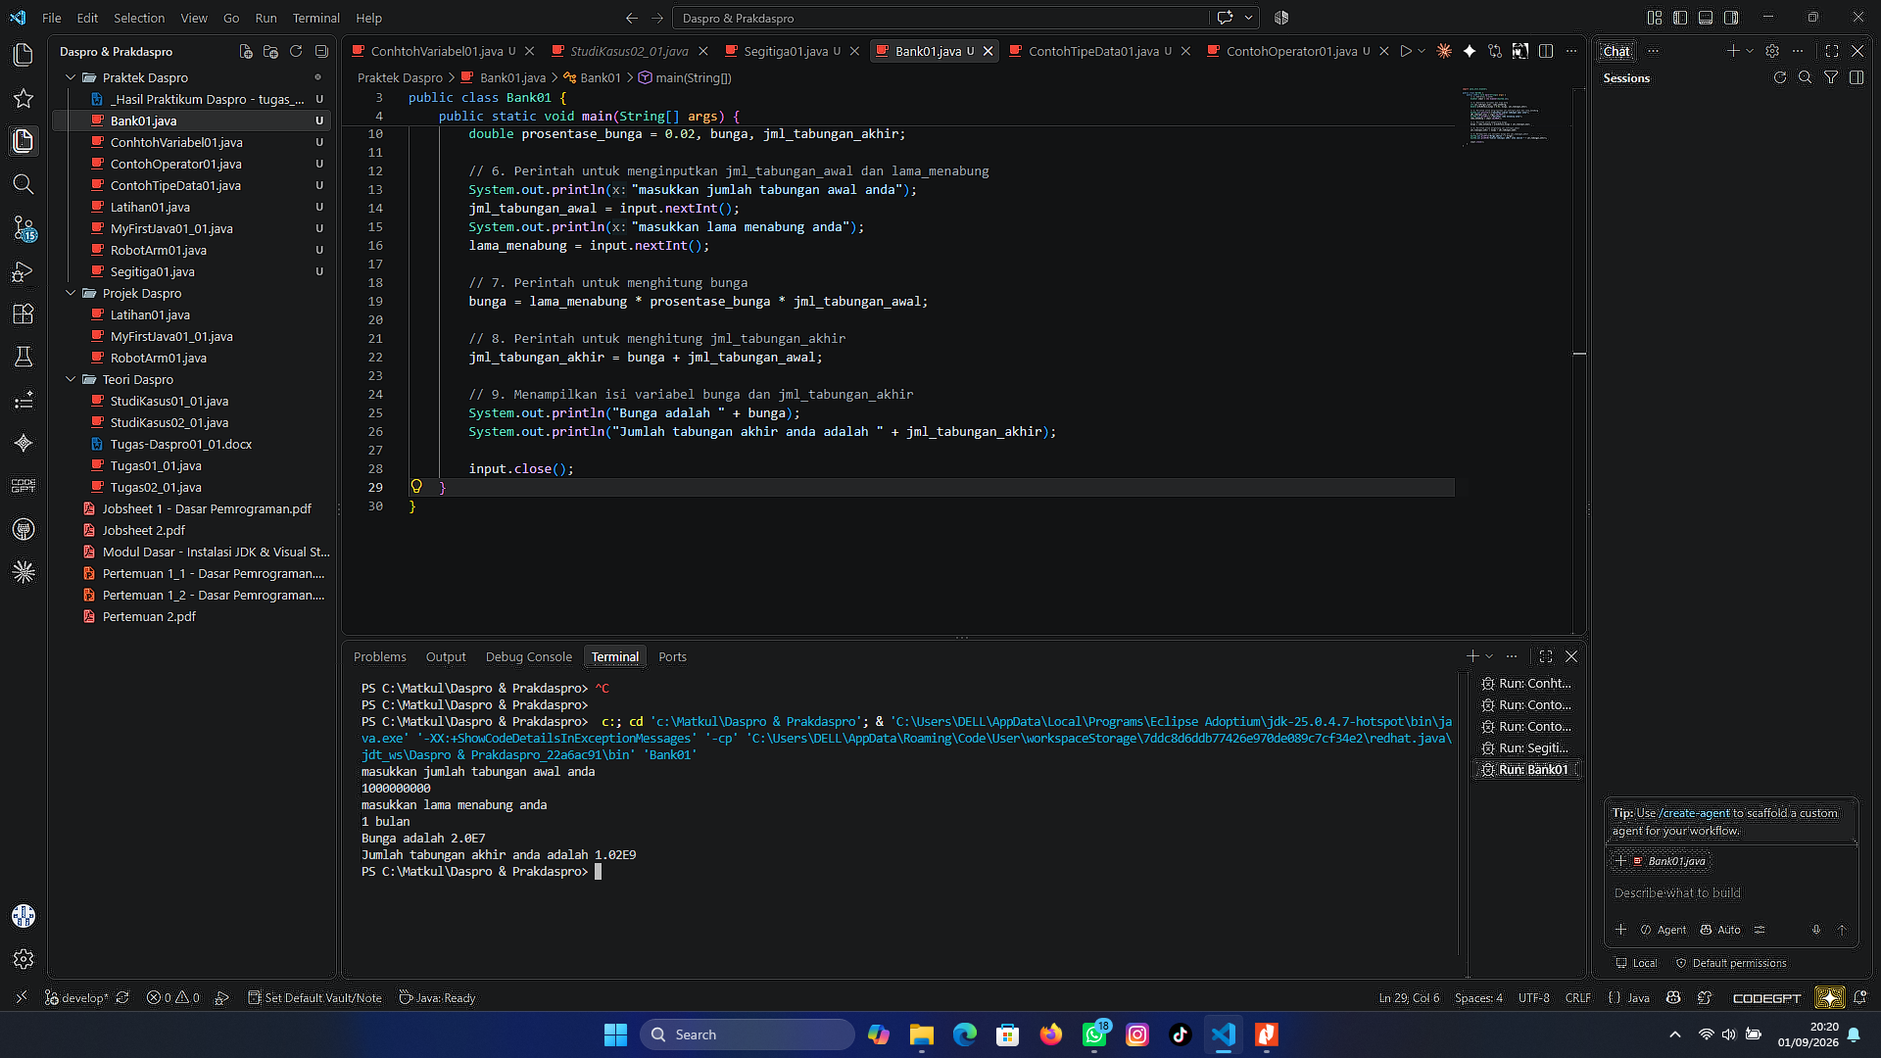
3. Tugas Mandiri & Studi Kasus
Waktu pengerjaan Tugas: 120 menit
Tugas 1: Perhitungan Gaji Bersih Karyawan (Studi Kasus 1)
Deskripsi Soal:
Pak Danur adalah karyawan PT. XYZ dengan gaji pokok sebesar Rp. 5.000.000/bln. Di PT XYZ tersebut setiap karyawan mendapat tunjangan anak sesuai dengan jumlah anak yang dimiliki. Besaran tunjangan anak perbulan adalah Rp. 100.000/anak. Selain itu karyawan juga dipotong setiap bulan untuk simpanan wajib dana pensiun dari gaji pokoknya sebesar 10%. Berapa gaji bersih yang diterima Pak Danur setiap bulannya dengan jumlah anaknya adalah 4?
Analisis Perhitungan Manual:
• Gaji Pokok = Rp 5.000.000
• Jumlah Anak = 4 ➔ Tunjangan Anak = 4 × Rp 100.000 = Rp 400.000
• Potongan Pensiun = 10% × Rp 5.000.000 = Rp 500.000
• Gaji Bersih = Gaji Pokok + Tunjangan Anak - Potongan Pensiun
= 5.000.000 + 400.000 - 500.000 = Rp 4.900.000
Kode Program (Tugas1.java):
public class Tugas1 {
public static void main(String[] args) {
double gajiPokok = 5000000;
int jumlahAnak = 4;
double tunjanganPerAnak = 100000;
double persenPotonganPensiun = 0.10;
double totalTunjanganAnak = jumlahAnak * tunjanganPerAnak;
double potonganPensiun = gajiPokok * persenPotonganPensiun;
double gajiBersih = gajiPokok + totalTunjanganAnak - potonganPensiun;
System.out.println("=== LAPORAN GAJI PAK DANUR ===");
System.out.println("Gaji Pokok : Rp " + gajiPokok);
System.out.println("Jumlah Anak : " + jumlahAnak);
System.out.println("Total Tunjangan Anak : Rp " + totalTunjanganAnak);
System.out.println("Potongan Pensiun (10%): Rp " + potonganPensiun);
System.out.println("----------------------------------------");
System.out.println("Gaji Bersih Diterima : Rp " + gajiBersih);
}
}

Tugas : Modifikasi Program Gaji dengan Input Dinamis
Deskripsi Soal:
Modifikasi program yang sudah dibuat pada studi kasus 1 dengan mengubah gaji pokok, tunjangan anak per bulan, dan jumlah anak menjadi input dinamis (menggunakan Scanner)!
Kode Program (Tugas1.java):
import java.util.Scanner;
public class Tugas1 {
public static void main(String[] args) {
Scanner sc = new Scanner(System.in);
System.out.print("Masukkan Gaji Pokok: ");
double gajiPokok = sc.nextDouble();
System.out.print("Masukkan Tunjangan Per Anak: ");
double tunjanganPerAnak = sc.nextDouble();
System.out.print("Masukkan Jumlah Anak: ");
int jumlahAnak = sc.nextInt();
double persenPotonganPensiun = 0.10;
double totalTunjanganAnak = jumlahAnak * tunjanganPerAnak;
double potonganPensiun = gajiPokok * persenPotonganPensiun;
double gajiBersih = gajiPokok + totalTunjanganAnak - potonganPensiun;
System.out.println("
=== RINCIAN GAJI KARYAWAN ===");
System.out.println("Gaji Pokok : Rp " + gajiPokok);
System.out.println("Total Tunjangan Anak : Rp " + totalTunjanganAnak);
System.out.println("Potongan Pensiun (10%): Rp " + potonganPensiun);
System.out.println("----------------------------------------");
System.out.println("Gaji Bersih Diterima : Rp " + gajiBersih);
}
}

Ruang Foto / Screenshot Output Tugas 1:
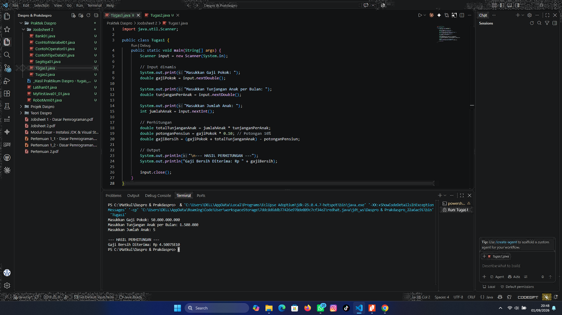
Tugas 3: Perhitungan Luas Tanah Sisa Pak Tono (Studi Kasus 2)
Deskripsi Soal:
Pak Tono mempunyai tanah dengan lebar 30 meter dan Panjang 100 meter. Pak Tono akan membuat 1 kolam ikan berbentuk lingkaran dengan diameter 5 meter serta akan membuat taman bunga berbentuk persegi dengan Panjang sisi 2 meter. Berapakah luas tanah yang tidak digunakan oleh pak Tono?
Analisis Perhitungan Manual:
• Luas Tanah Total = Panjang × Lebar = 100 m × 30 m = 3000 m²
• Kolam Ikan (Lingkaran): r = d/2 = 2.5 m
Luas Kolam = π × r² = 3.14159 × (2.5)² = 19.63495 m²
• Taman Bunga (Persegi): Luas Taman = sisi × sisi = 2 m × 2 m = 4 m²
• Luas Tanah Sisa (Tidak Digunakan) = Luas Tanah Total - (Luas Kolam + Luas Taman)
= 3000 - (19.63495 + 4) = 2976.36505 m²
Kode Program (Tugas2.java):
public class Tugas2 {
public static void main(String[] args) {
double panjangTanah = 100;
double lebarTanah = 30;
double diameterKolam = 5;
double sisiTaman = 2;
double luasTanahTotal = panjangTanah * lebarTanah;
double jariJari = diameterKolam / 2.0;
double luasKolam = Math.PI * jariJari * jariJari;
double luasTaman = sisiTaman * sisiTaman;
double luasTanahSisa = luasTanahTotal - (luasKolam + luasTaman);
System.out.println("=== PERHITUNGAN LUAS TANAH PAK TONO ===");
System.out.println("Luas Tanah Total : " + luasTanahTotal + " m2");
System.out.println("Luas Kolam Ikan : " + luasKolam + " m2");
System.out.println("Luas Taman Bunga : " + luasTaman + " m2");
System.out.println("----------------------------------------");
System.out.println("Luas Tanah Sisa : " + luasTanahSisa + " m2");
}
}

Tugas 2: Modifikasi Perhitungan Luas Tanah dengan Input Dinamis
Deskripsi Soal:
Modifikasi program yang sudah Anda buat pada studi kasus 2 dengan mengubah lebar, panjang, diameter dan sisi menjadi input dinamis!
Kode Program (Tugas2.java):
import java.util.Scanner;
public class Tugas2 {
public static void main(String[] args) {
Scanner sc = new Scanner(System.in);
System.out.print("Masukkan Panjang Tanah (m): ");
double panjangTanah = sc.nextDouble();
System.out.print("Masukkan Lebar Tanah (m): ");
double lebarTanah = sc.nextDouble();
System.out.print("Masukkan Diameter Kolam Ikan (m): ");
double diameterKolam = sc.nextDouble();
System.out.print("Masukkan Sisi Taman Bunga (m): ");
double sisiTaman = sc.nextDouble();
double luasTanahTotal = panjangTanah * lebarTanah;
double jariJari = diameterKolam / 2.0;
double luasKolam = Math.PI * jariJari * jariJari;
double luasTaman = sisiTaman * sisiTaman;
double luasTanahSisa = luasTanahTotal - (luasKolam + luasTaman);
System.out.println("
=== HASIL PERHITUNGAN LUAS TANAH ===");
System.out.println("Luas Tanah Total : " + luasTanahTotal + " m2");
System.out.println("Luas Kolam Ikan : " + luasKolam + " m2");
System.out.println("Luas Taman Bunga : " + luasTaman + " m2");
System.out.println("----------------------------------------");
System.out.println("Luas Tanah Sisa : " + luasTanahSisa + " m2");
}
}

Ruang Foto / Screenshot Output Tugas 2:
